 Leo

Ich trinke immer heiße Schokolade am Morgen.

Manchmal trinke ich sogar drei Tassen

heiße Schokolade. Dazu esse ich Toast

mit Butter, Marmelade oder Honig. Ich liebe das.

Leo

**Jugendliche und ihr Frühstück**

 Bernie

Ich trinke ein Glas Saft zum Frühstück. Am liebsten trinke ich Apfelsaft, aber meistens gibt es nur Orangensaft, weil alle anderen in meiner Familie Orangensaft mögen. Ich esse Müsli mit Nüssen, Milch und Honig.

1. **Lest die Texte über das Frühstück der Jugendlichen und ergänzt die Tabelle/ Διαβάστε τα κείμενα για το πρωινό των νέων και συμπληρώστε τον πίνακα**

 Andreas

Jeden Morgen trinke ich Tee mit Milch, aber ohne(=χωρίς) Zucker. Dazu esse ich ein oder zwei Brötchen mit Butter und Käse. Ich liebe Käse. Wenn ich viel Zeit habe, dann esse ich auch ein weiches Ei. Ich glaube, dass ein gutes Frühstück gut für mich ist.

Andreas

 Jana

Zum Frühstück esse ich Cornflakes mit Milch und Zucker. Ich mag meine Cornflakes sehr süß. Mama sagt, dass viel Zucker nicht gut für meine Zähne ist. Aber wenn sie nicht schaut, dann nehme ich ganz viel Zucker.

|  |  |  |
| --- | --- | --- |
|  | isst zum Frühstück | trinkt zum Frühstück |
| Bernie |  |  |
| Leo |  |  |
| Jana |  |  |
| Andreas |  |  |

1. **Schreibe die Wörter (deine Englischkenntnisse helfen dir)**

**/ Γράψε τις λέξεις (οι γνώσεις Αγγλικών που έχεις σε βοηθάνε)**

**coffeecup3** 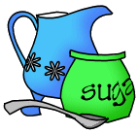  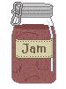 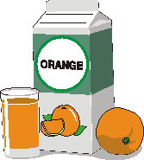

**a)………………… b)…………………. c)……………….. d) ………………… e)……………….**

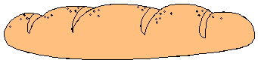 **milk-098** 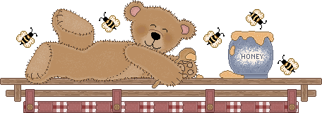

**f) ………………… g) ……………… h)……………………….**

1. **Was ist richtig (r) was ist falsch (f)?**

|  |  |  |
| --- | --- | --- |
|  | **RICHTIG** | **FALSCH** |
| 1. Leo trinkt zwei Tassen kalte Schokolade. |  |  |
| 1. Bernie mag keinen Apfelsaft. |  |  |
| 1. Jana isst Cornflakes ohne Zucker. |  |  |
| 1. Andreas hat Müsli und Tee. |  |  |
| 1. Leo liebt Toast mit Butter und Marmelade. |  |  |
| 1. Jana isst nicht gern Zucker. |  |  |
| 1. Andreas trinkt gern Tee mit Honig. |  |  |

1. **Und du? Was isst und trinkst gern zum Frühstück? (Sieh auch Arbeitsblatt 2/Και εσύ; Τι τρως και τι πίνεις για πρωινό; (Δες το φύλλο εργασίας 2)**

Ich esse jeden Morgen .................... und .................. zum Frühstück. Ich trinke ............................ und ……………….. Am Sonntag esse ich ......................... und ............................. . Ich esse kein(e) .................. zum Frühstück.

Mein Lieblingsfrühstück ist ……………. , ………………, ....................... und ............. .